**CENTOS7 ZABBIX3.2安装**

实验环境：虚拟机centos7.2

黑色底板的地方为系统操作，一定要看清楚，可以粘贴

操作时请用dssun 这个账户登录系统，所有密码账户登录见附录！

1.官方文档地址：

https://www.zabbix.com/documentation/3.2/manual/installation/install_from_packages

2.导入源：

[zabbix@miyan~]$sudo rpm -ivh http://repo.zabbix.com/zabbix/3.0/rhel/7/x86_64/zabbix-release-3.0-1.el7.noarch.rpm

3.安装zabbix包

[zabbix@miyan ~]$ sudo yum install zabbix-server-mysql zabbix-web-mysql

清楚的看一下要安装那些包，一定要安装上去 要不然后期没办法再次安装

Package Arch Version Repository Size

=============================================================================================================================================

Installing:

zabbix-server-mysql x86_64 3.0.1-1.el7 zabbix 1.7 M

zabbix-web-mysql noarch 3.0.1-1.el7 zabbix 3.5 k

Installing for dependencies:

OpenIPMI-libs x86_64 2.0.19-11.el7 base 501 k

OpenIPMI-modalias x86_64 2.0.19-11.el7 base 15 k

dejavu-fonts-common noarch 2.33-6.el7 base 64 k

dejavu-sans-fonts noarch 2.33-6.el7 base 1.4 M

fping x86_64 3.10-4.el7 epel 46 k

httpd x86_64 2.4.6-40.el7.centos base 2.7 M

httpd-tools x86_64 2.4.6-40.el7.centos base 82 k

iksemel x86_64 1.4-6.el7 epel 50 k

libtool-ltdl x86_64 2.4.2-21.el7_2 updates 49 k

libzip x86_64 0.10.1-8.el7 base 48 k

mailcap noarch 2.1.41-2.el7 base 31 k

net-snmp-libs x86_64 1:5.7.2-24.el7 base 747 k

php x86_64 5.4.16-36.el7_1 base 1.4 M

php-bcmath x86_64 5.4.16-36.el7_1 base 56 k

php-cli x86_64 5.4.16-36.el7_1 base 2.7 M

php-common x86_64 5.4.16-36.el7_1 base 563 k

php-gd x86_64 5.4.16-36.el7_1 base 126 k

php-ldap x86_64 5.4.16-36.el7_1 base 51 k

php-mbstring x86_64 5.4.16-36.el7_1 base 503 k

php-mysql x86_64 5.4.16-36.el7_1 base 99 k

php-pdo x86_64 5.4.16-36.el7_1 base 97 k

php-xml x86_64 5.4.16-36.el7_1 base 124 k

t1lib x86_64 5.1.2-14.el7 base 166 k

unixODBC x86_64 2.3.1-11.el7 base 413 k

zabbix-web noarch 3.0.1-1.el7 zabbix 3.3 M

Transaction Summary

=============================================================================================================================================

Install 2 Packages (+25 Dependent packages)

Total download size: 17 M

4.我们给本机也安装上客户端

[zabbix@miyan ~]$ sudo yum install zabbix-agent

（1）安装mysql 此处开始可以查看我的sshlog来操作在文章最后。

[zabbix@miyan ~]wget http://repo.mysql.com/mysql-community-release-el7-5.noarch.rpm

[zabbix@miyan ~]$ rpm -ivh mysql-community-release-el7-5.noarch.rpm

#安装带有当前可用的mysql5系列社区版资源的rpm包

[zabbix@miyan ~]$ yum repolist enabled | grep "mysql.*-community.*"

mysql-connectors-community/x86_64 MySQL Connectors Community 21

mysql-tools-community/x86_64 MySQL Tools Community 33

mysql56-community/x86_64 MySQL 5.6 Community Server 214

#查看当前可用的Mysql安装源

[zabbix@miyan ~]$ sudo yum install mysql-community-server

[zabbix@miyan ~]$ sudo systemctl enable mysqld #设置开机启动

[zabbix@miyan ~]$ systemctl start mysqld #启动服务

==== AUTHENTICATING FOR org.freedesktop.systemd1.manage-units ===

Authentication is required to manage system services or units.

Authenticating as: root

Password:

==== AUTHENTICATION COMPLETE ===

进入mysql报错：

[zabbix@miyan ~]$ mysql -uroot -p

Enter password:

ERROR 1045 (28000): Access denied for user 'root'@'localhost' (using password: YES)

解决办法：

[zabbix@miyan ~]$ sudo mysql_secure_installation

按照提示一步步来。不解释。

再次进入mysql:

mysql> create database zabbix character set utf8 collate utf8_bin;

Query OK, 1 row affected (0.00 sec)

mysql> grant all privileges on zabbix.* to zabbix@localhost identified by 'zabbix'

-> ;

Query OK, 0 rows affected (0.00 sec)

mysql> quit

Bye

（2）进入到这个目录

[zabbix@miyan zabbix-server-mysql-3.0.1]$ pwd

/usr/share/doc/zabbix-server-mysql-3.0.1

[zabbix@miyan zabbix-server-mysql-3.0.1]$ ls

AUTHORS ChangeLog COPYING create.sql.gz NEWS README

运行命令

[zabbix@miyan zabbix-server-mysql-3.0.1]$ # zcat create.sql.gz | mysql -uroot -p zabbix

注意加红色部分，易错。如果后期zabbix的数据库依然链接不上 回来再次检查授权。

密码：123456

6.启动zabbix server服务

修改配置文件：

[zabbix@miyan ~]$ vim /etc/zabbix/zabbix_server.conf

DBHost=localhost

DBName=zabbix

DBUser=zabbix

DBPassword=zabbix

实际上我的配置文件修改的是DBHost和DBPassword去掉前面的#号。

启动zabbix服务，设置开机自启动

[zabbix@miyan ~]$ sudo systemctl start zabbix-server

[zabbix@miyan ~]$ sudo systemctl enable zabbix-server

Created symlink from /etc/systemd/system/multi-user.target.wants/zabbix-server.service to /usr/lib/systemd/system/zabbix-server.service.

7.编辑zabbix前端的PHP配合配置

[zabbix@miyan ~]$ sudo vim /etc/httpd/conf.d/zabbix.conf

php_value max_execution_time 300

php_value memory_limit 128M

php_value post_max_size 16M

php_value upload_max_filesize 2M

php_value max_input_time 300

php_value always_populate_raw_post_data -1

php_value date.timezone Asia/Shanghai

实际上我就是修改了时区

启动apache服务，设置开机自启动

[zabbix@miyan ~]$ sudo systemctl start httpd

[zabbix@miyan ~]$ sudo systemctl enable httpd

Created symlink from /etc/systemd/system/multi-user.target.wants/httpd.service to /usr/lib/systemd/system/httpd.service.

8.登陆zabbix

http://IP/zabbix/

显示的界面

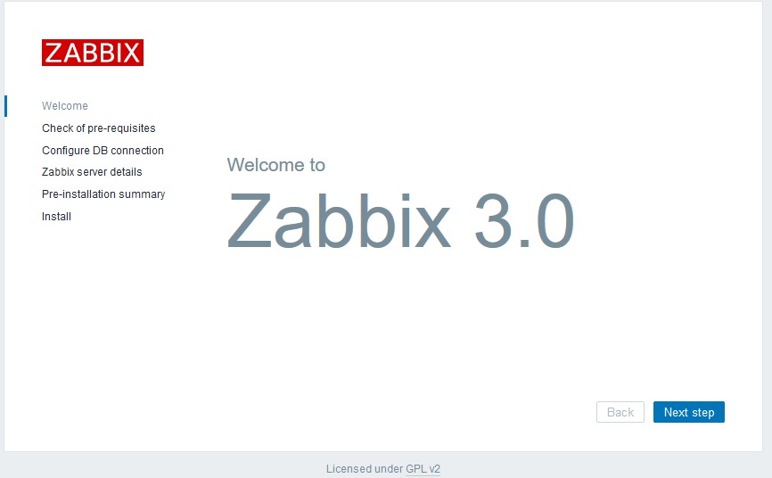

点击next会出现检查状态：

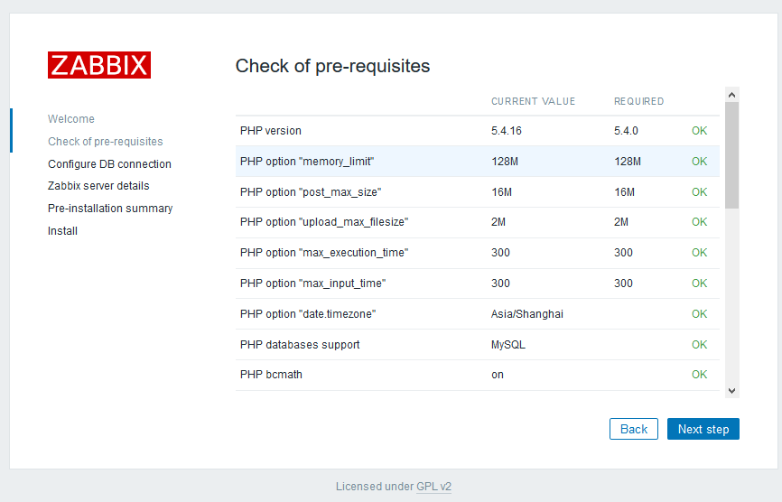

点击next配置mysql:

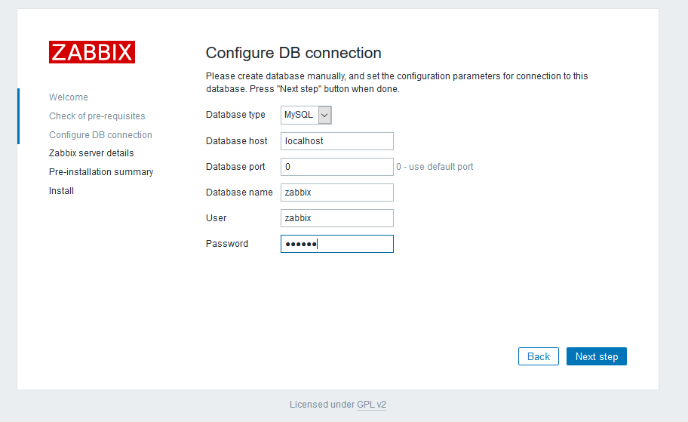

点击下一步。此步出现错误，发现无法连接数据库，最后发现zabbix这个数据库中，没有任何数据，检查时加红色的那部分出问题。

next到最后

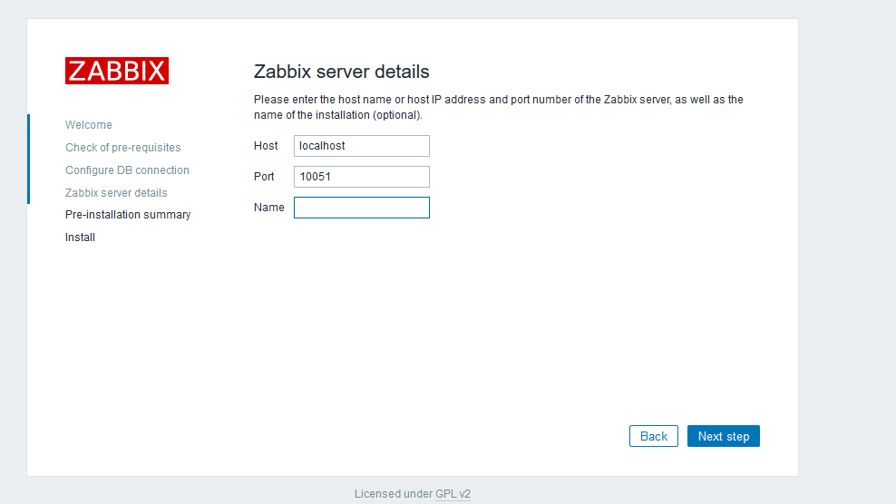

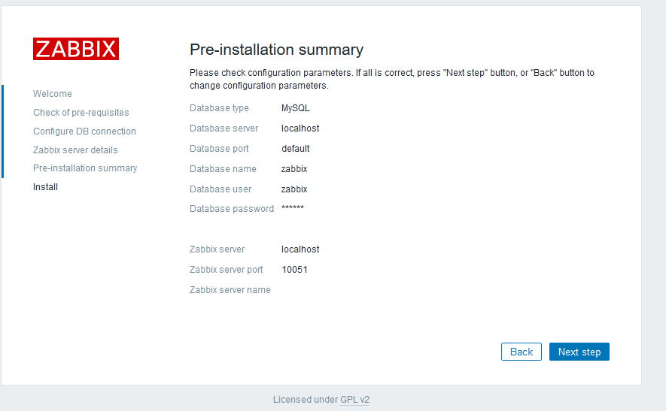

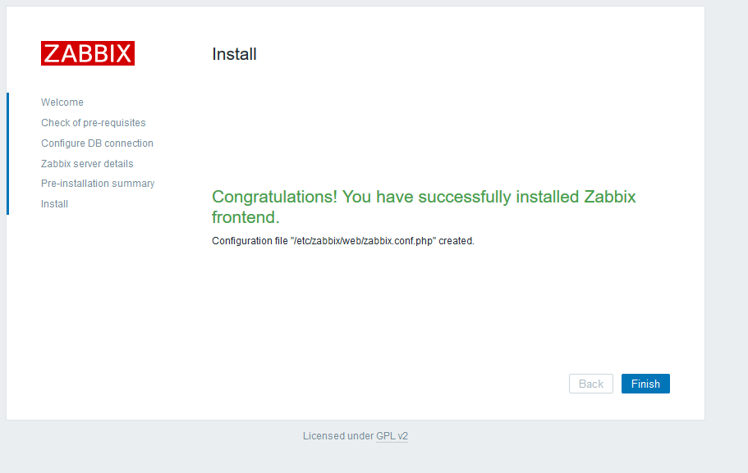

默认用户名/密码：Admin/zabbix

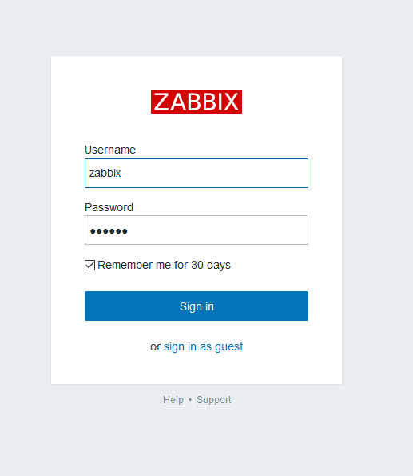

进入主页面：下面进行，将语言改为中文。

[zabbix@miyan zabbix-server-mysql-3.0.1]$ sudo vim /usr/share/zabbix/include/locales.inc.php

找到第55行，将false改为true

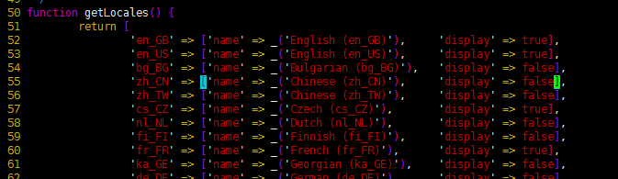

点击zabbix右上角小人，进行修改：

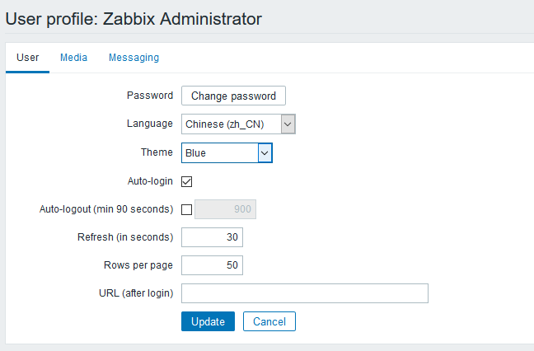

还是遇到了中文乱码问题，直接google。

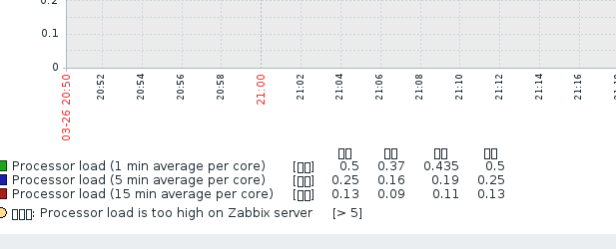

参考这位大神的。

http://www.cnblogs.com/enjoycode/p/zabbix_3_installation_on_centos_7.html

Win+R打开运行，输入fonts，回车进入Windows字体目录，找到微软雅黑-常规字体，复制出来将文件名修改为msyh.ttf，然后上传到/usr/share/zabbix/fonts

上传成功后，编辑

sudo vim /usr/share/zabbix/include/defines.inc.php

将'graphfont' 修改为msyh。

修改完成后，点击刷新，即可完成。



安装zabbix_get

yum list all |grep zabbix

yum install zabbix-get.x86_64

zabbix_get -s 47.100.96.200 -k vfs.fs.size[/,pused]

**重启zabbix：service zabbix-server restart**

**service zabbix-agent restart**

**sudo /etc/init.d/zabbix-agent start**

**systemctl stop firewalld.service #停止firewall**

**systemctl disable firewalld.service #禁止firewall开机启动**

**setenforce 0**

**#设置 SELinux 状态**

**getenforce**

**#获取 SELinux 状态**

**查看防火墙状态：**

**service iptables status**

**service iptables start**

**service iptables stop**

**etc/init.d/iptables restart**

**可以使用 lsof 命令来查看某一端口是否开放。查看端口可以这样来使用，我就以80端口为例：**

**lsof -i:80**

**ipv6的问题，需要禁掉ipv6**

**[root@test ~]# lsmod | grep -i ipv6**

**[root@test ~]# ifconfig | grep -i inet6**